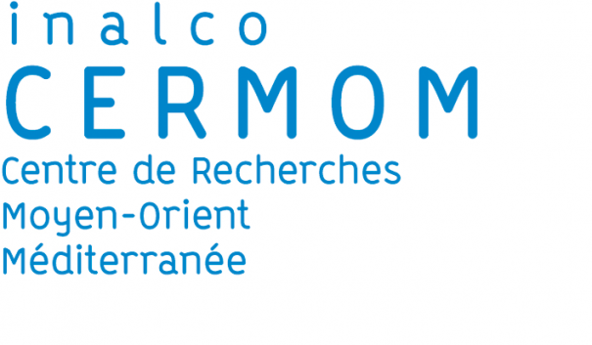 | Demande de crédits  Organisation de manifestations scientifiques (colloques, conférences, journées d’étude et séminaires doctoraux)

Intervenant
Nom, prénom : |  | Unité de recherche (UR) : CERMOM
Titre : |  | Tél. : |  | E-mail :
Discipline ou domaine de recherche de l’intervenant :
Axe ou thématique de l’UR concernés :

Manifestation scientifique
Intitulé de la manifestation :
Programme de la manifestation :
Déroulement de la manifestation : |  | Dates : | Lieu :

DOSsier SCIENTIFIQUE

Merci de compléter les sections ci-dessous

- Organisme(s) ou Institution(s) organisateur(s)

- Thème et programme détaillé de la manifestation

- Intérêt de la manifestation pour le CERMOM et l’INALCO

- Budget détaillé (devis, pièces justificatives)
Dépenses TTC en € |  |  |  | Recettes TTC en €
 | Quantité | Montant | Total |  | Quantité | Montant | Total
Location de salles  (salles, mise à disposition, …) |  |  |  | Inscriptions payantes
Prestations techniques  (location matériel multimédia, enregistrement, traduction, .) |  |  |  | Financements acquis (lister ci-dessous)
Hébergement intervenants
Restauration
(Repas , Pause café)
Communication : (programmes, badges et pochettes)
Goodies Inalco :
(pochette, badge, stylos)
Programmes et affiches réalisés par L’Inalco
Si le budget est inférieur à 200 euros, ne pas le mentionner dans le budget.
Frais de transport
Autres (précisez)
 |  |  |  | Financements demandés (lister ci-dessous)
 |  |  |  | INALCO – CS
 |  |  |  | Unité de recherche (CERMOM)
 |  |  |  | MESR
 |  |  |  | Région Ile de France
 |  |  |  | Autres
 |  |  |  | Autres ressources attendues
TOTAL TTC des dépenses |  |  |  | TOTAL TTC des recettes

Fait à , le

Signature du demandeur :

Avis et signature du Directeur du CERMOM :

Les dossiers sont à envoyer à chantal.verdeil@inalco.fr avec copie à habiba.elothmani@inalco.fr. Ce formulaire ne remplace ni le formulaire d’ordre de mission à remplir pour l’établissement, ni celui de demande de subvention au CS.
Le CERMOM prend en charge la location de salles, si la manifestation se déroule à l’INALCO (à titre indicatif, 2500 euros journée auditorium, ; 1500 euros ½ journée ; ne pas faire apparaitre ces montants dans le budget )
Les prestations pour un colloque organisé le samedi sont payantes: (environ 420 euros pour la journée) – les faire figurer dans le budget

